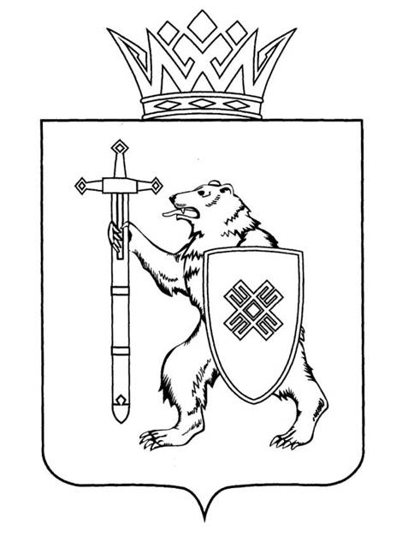

МАРИЙ ЭЛ РЕСПУБЛИКЫН КУГЫЖАНЫШ ПОГЫНЖО | ГОСУДАРСТВЕННОЕ СОБРАНИЕ РЕСПУБЛИКИ МАРИЙ ЭЛ
ТАЗАЛЫК АРАЛЫМЕ ШОТЫШТО, TÿВЫРА ДА СПОРТ КОМИТЕТ | КОМИТЕТ ПО ЗДРАВООХРАНЕНИЮ, КУЛЬТУРЕ И СПОРТУ
Ленин проспект, 29-ше,  Йошкар-Ола, 424001 | Ленинский проспект, 29,  г. Йошкар-Ола, 424001
Тел. (8362) 64-14-17, 64-13-99, факс (8362) 64-14-11, E-mail: info@gsmari.ru

ПРОТОКОЛ ПРОВЕДЕНИЯ ЗАСЕДАНИЯ КОМИТЕТА № 68

16 декабря 2022 года, 12.00 | Заочное
ПОВЕСТКА ДНЯ:

О результатах рассмотрения проекта закона Республики Марий Эл «О внесении изменений в Закон Республики Марий Эл «О сохранении объектов культурного наследия (памятников истории и культуры) народов Российской Федерации в Республике Марий Эл».
Комитет решил:
1. Внести проект закона Республики Марий Эл «О внесении изменений в Закон Республики Марий Эл «О сохранении объектов культурного наследия (памятников истории и культуры) народов Российской Федерации
в Республике Марий Эл» на рассмотрение тридцать четвертой сессии Государственного Собрания Республики Марий Эл и рекомендовать Государственному Собранию Республики Марий Эл к принятию в двух чтениях в целом.
2. Направить настоящее решение в Президиум Государственного Собрания Республики Марий Эл для включения в повестку дня тридцать четвертой сессии Государственного Собрания Республики Марий Эл вопроса «О проекте закона Республики Марий Эл «О внесении изменений в Закон Республики Марий Эл «О сохранении объектов культурного наследия (памятников истории и культуры) народов Российской Федерации
в Республике Марий Эл».
3. Поручить председателю Комитета М.Н. Швецову представить заключение Комитета на проект закона Республики Марий Эл
«О внесении изменений в Закон Республики Марий Эл «О сохранении объектов культурного наследия (памятников истории
и культуры) народов Российской Федерации в Республике Марий Эл»
на тридцать четвертой сессии Государственного Собрания Республики Марий Эл.

